 |  | 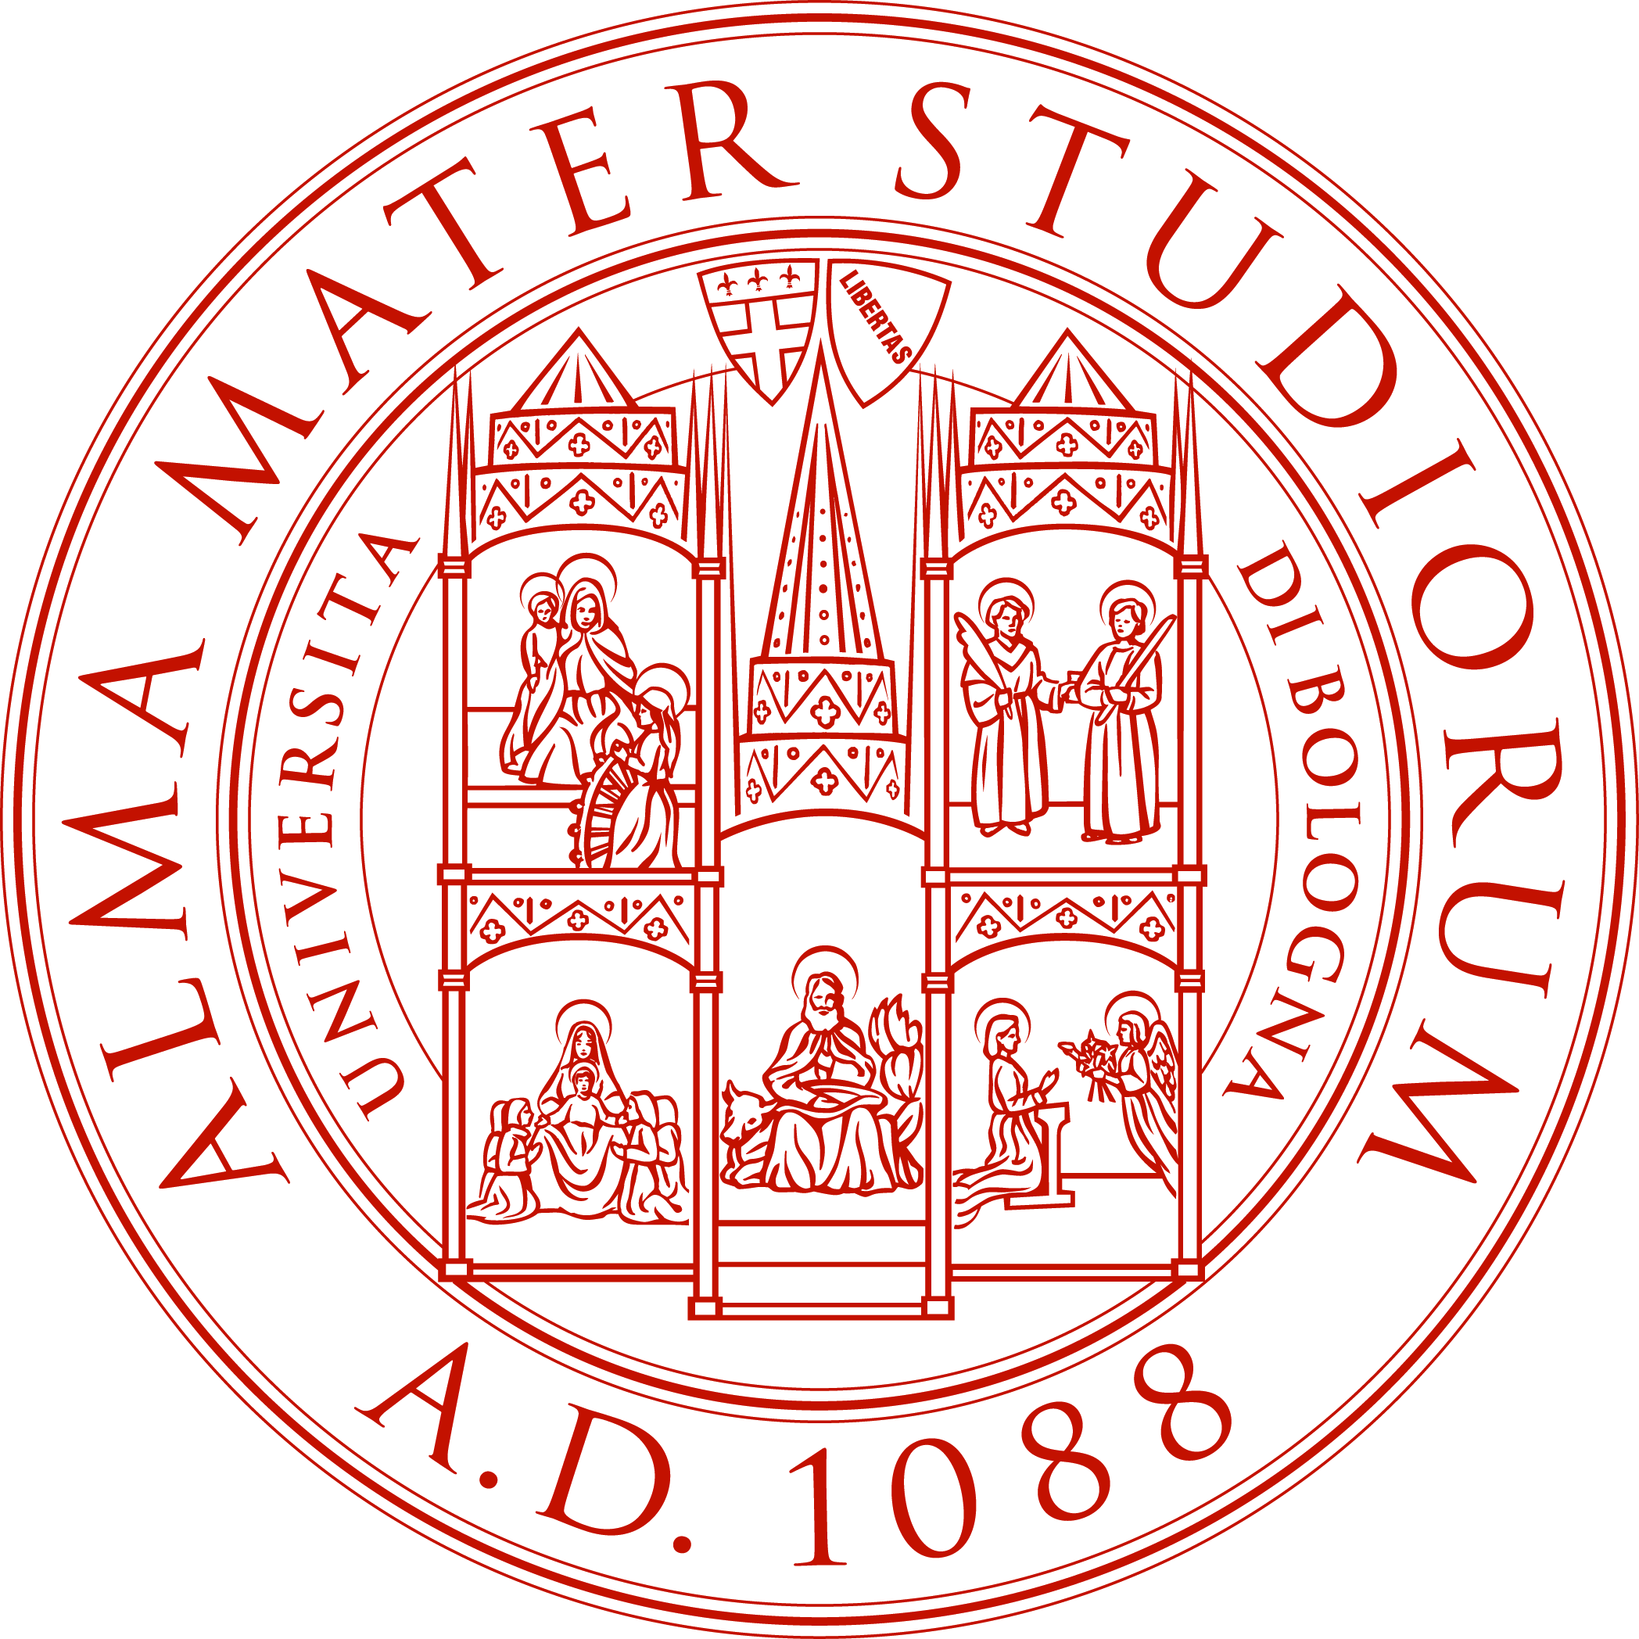
Museo Geologico  Giovanni Capellini | Anno Internazionale  Pianeta Terra | SMA  Sistema Museale d’Ateneo

IL SABATO DEL CAPELLINI⁵

G O D I A M O C I L A S C I E N Z A

Programma della quinta stagione 2007-2008

Aperture straordinarie il primo sabato del mese dalle 15.00 alle 19.00

Visita guidata alle ore 15:15 Evento ludico-scientifico alle ore 16:30
Una occasione aperta a tutti i cittadini, di ogni età, per conoscere e i tesori geologici nascosti della città, e viaggiare alla scoperta delle nuove frontiere di questa scienza, in fascinosa e divertente compagnia dei giganti Diplodocus e Mastodon nell’Anno Internazionale del Pianeta Terra 2008
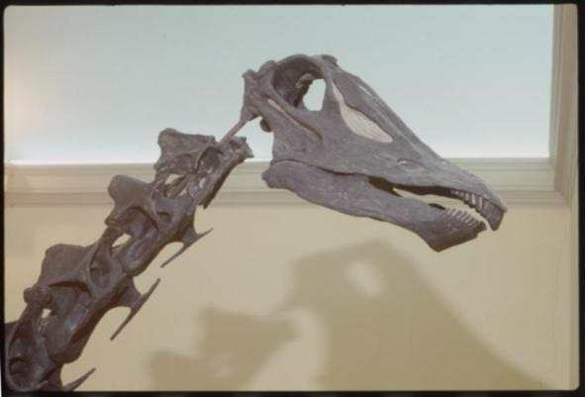

6 Ottobre 2007 Filamenti e batteri della Vena del Gesso potranno rivivere?

Giuliana PANIERI

3 Novembre 2007 Un dinosauro e il suo nido
Federico FANTI

1 Dicembre 2007 Variazione del livello dei mari: misura, previsione e scenari di impatto sulle coste

Fabio TRINCARDI

12 Gennaio 2008 Bologna, le sue pietre, la sua storia
Marco DEL MONTE

2 Febbraio 2008 100 mila anni di speleologia
Paolo FORTI

1 Marzo 2008 Illuminavano il buio: i viaggi all’interno della Terra
Maria GARBERI

5 Aprile 2008 Testimoni geologici dello tsunami perduto
Luigi VIGLIOTTI

3 Maggio 2008 La geologia delle meraviglie e le meraviglie della geologia
Corrado VENTURINI

Info: Museo Geologico Giovanni Capellini - Via Zamboni, 63 - 40127 Bologna - Tel. 051 2094555
www.museocapellini.org – gigliola.bacci@unibo.it

